**Кондратюк Александр Николаевич**

**Группа_3**

Организм: Chicken 2006

Хромосома: chr27

1.Открыл хромосому и скачал ее в Colab:

2. Проверил наличие материала в хромосоме chr27:

3. Загрузил файл zhunt3-alan.c и добавил права на исполнение.



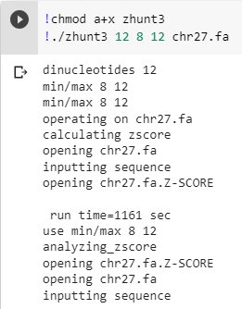

4. Посчитал количество участков Z-ДНК:

5. Посчитал количество квадруплексов:

6. Cоставил список генов по файлу “alignment chicken”

7. Посчитал количество z-днк, которые попали в какой-то ген:

8. Подчитал количество квадруплексов, лежащих в генах и на пересечении с ними:

9. Выгрузил гены из файла, скаченного из Table Browser:

10. Сформировал список промоторов этих генов:

11. Подсчитал количество промоутеров, в которые попало Z-ДНК:

12. Подсчитал количества промоутеров, в которые попали квадруплексы и выгрузила имена соответствующих генов в отдельный файл:

Список генов в файле genes_with_g4_promotors:

Скрин анализа:

